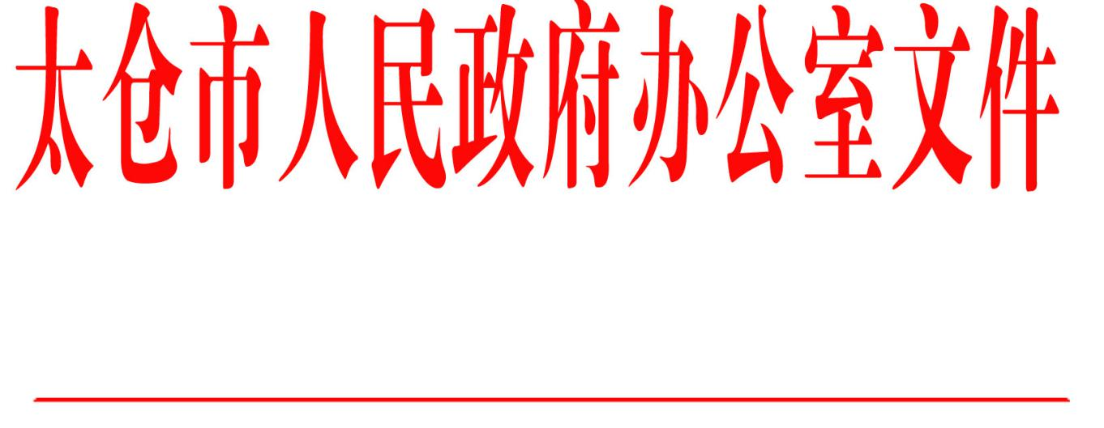

太政办〔2020〕173号

市政府办公室关于调整太仓市高校项目工作
办公室相关负责同志的通知

各镇人民政府，太仓港经济技术开发区、太仓高新区、旅游度假区管委会，科教新城管委会，娄东街道、陆渡街道办事处，市各委办局，各直属单位，健雄学院：
因人事变动和工作需要，经研究，决定调整太仓市高校项目工作办公室相关负责同志。具体调整如下：
主 任：赵隽春
副主任：金丽萍、查晓东、缪永华

太仓市人民政府办公室
2020年11月3日
（此件公开发布）
抄送：市委各部委办局，市人大常委会办公室，市政协办公室，市监委、市法院、检察院，市人武部，市各人民团体。
太仓市人民政府办公室 2020年11月3日印发

